النشاط :رياضيات السنة الرابعة المقطع الثاني
الميدان : الأعداد والحساب
الموضوع : الضرب (01)
الأهداف التعلمية : يحسب جداء عددين أحدهما مكون من عدة أرقام و الآخر من رقم

المراحل | الوضعيات التعليمية التعلّمية والنشاطات المقترحة | مؤشرات التقويم
مرحلة الانطلاق | الحساب الذهني جمع عددين برقمين  65 + 80 = ….. / 24 + 60 = ….. / 96 + 20 = …… | يعد
مرحلة بناء التعلمات | النشاط الأول : عرض المشكلة  . أكتشف: عرض الوضعية المدونة على كتاب الرياضيات ص49 وإعادة كتابتها على السبورة:  لحساب 7×5239 ، استعمل أيمن وإيمان إجراءين مختلفين.  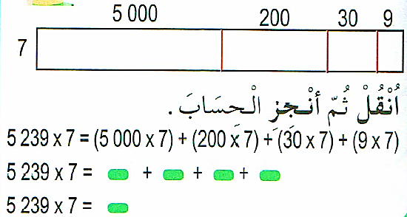  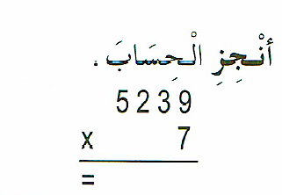  أيمن إيمان  لتسهيل الحساب أفقيا ( استعمال الأقواس)  - بينما لوضع العملية وإجراء الحساب عموديا (يؤكد على تسيير الاحتفاظات)  - تصحيح جماعي ثم فردي.  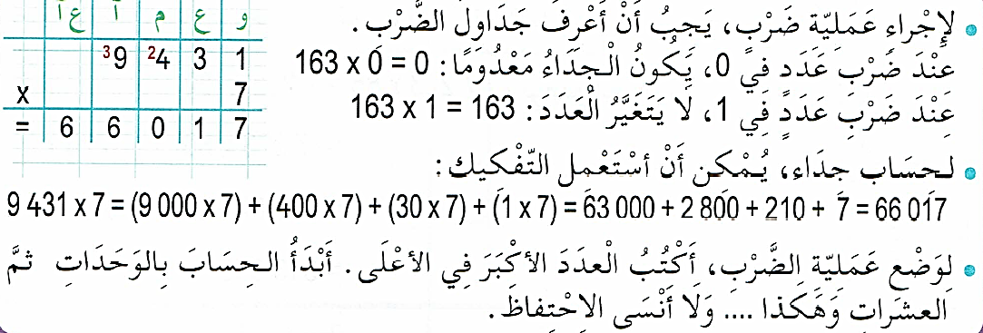  تعلمت:  أنجز:  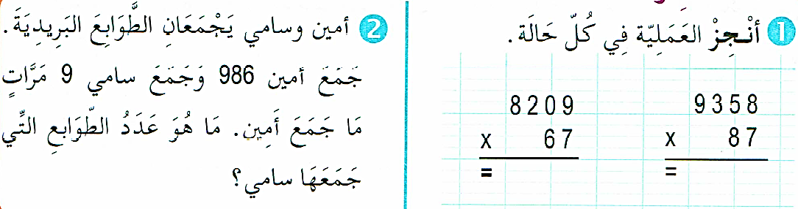 | يقرأ الوضعية ويفهم مفرداتها  يتمكن من الوصول بإجراءاته إلى نهايتها  يعرض عمله ويقارنه مع زملائه  يستنج الطريقة الصحيحة  يصادق وينظم التعلمات الجديدة
الإستثمار | حصة الأنشطة: )انجاز التمرين المناسبة من دفتر الأنشطة ص 33)  الحصة الثانية: تخصص للإدماج و المعالجة على أوراق عمل أو الألواح. | ينجز فرديا ويصحح

النشاط :رياضيات السنة الرابعة المقطع الثاني
الميدان : الأعداد والحساب
الموضوع : الضرب (2)
الأهداف التعلمية : يحسب جداء عددين أحدهما مكون من عدة أرقام و الآخر من رقمين

المراحل | الوضعيات التعليمية التعلّمية والنشاطات المقترحة | مؤشرات التقويم
مرحلة الانطلاق | الحساب الذهني طرح 9 و 11 مثال : 225 – 9 = 225 – 10 + 1 = 215 + 1 = 216  / 225 – 11 = 225 – 10 – 1 = 215 - 1 = 21 356 – 9 = ….. 356 – 11 = ….. | يعد
مرحلة بناء التعلمات | النشاط الأول : عرض المشكلة  . أكتشف: عرض الوضعية المدونة على كتاب الرياضيات ص50 وإعادة كتابتها على السبورة:  عدد تلاميذ مدرسة هو 315 تلميذا. قصد حث التلاميذ على المطالعة، أراد المدير شراء كتب بعدد التلاميذ بسعر DA235 للوحدة.  - ما هي تكلفة كل الكتب؟  أحسب بكيفيتين مختلفتين تكلفة الكتب:  - أحسب أفقيا.  - أحسب بوضع العملية.  المناقشة:  - التركيز على ترجمة المشكلة بالحساب المناسب مع توظيف مكتسباتهم القبلية (الدرس الضرب 1)  - اقتراح إجراء الحساب أفقيا (استعمال التفكيك ) والحساب عموديا (وضع العملية)  - يقوم بالعمل تدريجيا مع مراقبة المعلم لعمل التلاميذ و المناقشة و الشرح بطرح أسئلة للتبسيط.  - تصحيح جماعي يليه تصحيح فردي.  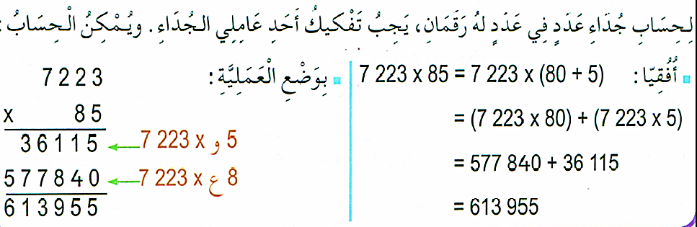  تعلمت:  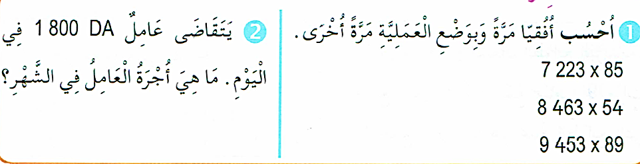  أنجز: | يقرأ الوضعية ويفهم مفرداتها  يتمكن من الوصول بإجراءاته إلى نهايتها  يعرض عمله ويقارنه مع زملائه  يستنج الطريقة الصحيحة  يصادق وينظم التعلمات الجديدة
الإستثمار | حصة الأنشطة: )انجاز التمرين المناسبة من دفتر الأنشطة ص 34)  الحصة الثانية: تخصص للإدماج و المعالجة على أوراق عمل أو الألواح. | ينجز فرديا ويصحح

النشاط :رياضيات السنة الرابعة المقطع الثاني
الميدان : الفضاء و الهندسة
الموضوع : المثلثات الخاصة.
الأهداف التعلمية :يوظف الخواص الهندسية ( التعامد ، التوازي...)للتعرف على مختلف أنواع المثلثات و التمييز بينها.

المراحل | الوضعيات التعليمية التعلّمية والنشاطات المقترحة | مؤشرات التقويم
مرحلة الانطلاق | الحساب الذهني : ذكر 5 مضاعفات لعدد أقل من 10000  مثل : مضاعفات 10 : 10/ 20/30/40/50  مضاغفات 8: 8/16/24/32/40 | يعد
مرحلة بناء التعلمات | النشاط الأول : عرض المشكلة  . أكتشف: شرح نص الوضعية في صفحة 51 بعد إعادة كتابتها على السبورة:  استعمل الأداة المناسبة للتحقق، وأكمل بكتابة رقم كل مثلث في المكان المناسب.  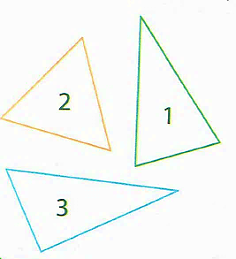  - ما هو المثلث الذي فيه زاوية قائمة؟  - كيف نسمي هذا المثلث؟  - ما هو المثلث الذي كل أضلاعه لها نفس الطول؟  - كيف نسمي هذا المثلث؟  - ما هو المثلث الذي فيه ضلعان فقط لهما نفس الطول؟ وكيف يسمى؟  - يطلب الأستاذ من التلاميذ ملاحظة المثلثات.  ∗ ما هي الأدوات التي نستعملها لتحديد نوع كل مثلث ؟  - بعد التأكد من الفهم مطالبة التلاميذ بالعمل الفردي  - تصحيح جماعي يليه تصحيح فردي  تعلمت:  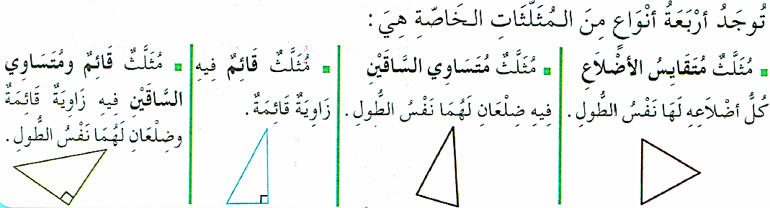  أنجز:  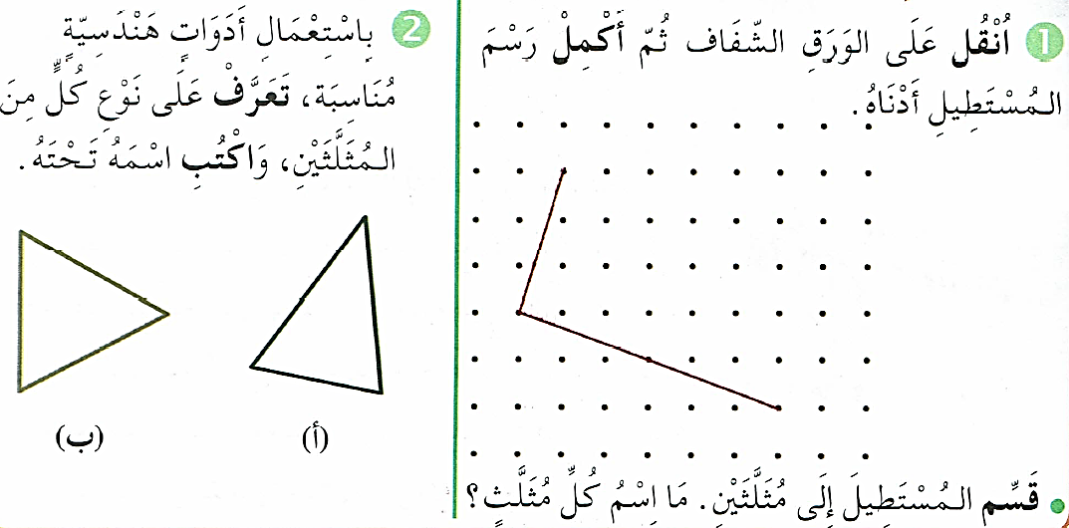 | يقرأ الوضعية ويفهم مفرداتها  يتمكن من الوصول بإجراءاته إلى نهايتها  يعرض عمله ويقارنه مع زملائه  يستنج الطريقة الصحيحة  يصادق وينظم التعلمات الجديدة
الإستثمار | حصة الأنشطة: )انجاز التمرين المناسبة من دفتر الأنشطة ص 35 )  الحصة الثانية: تخصص للإدماج و المعالجة على أوراق عمل أو الألواح. | ينجز فرديا ويصحح
مثلث متقايس الاضلاع

مثلث قائم

مثلث قائم
و متساوي الساقين

مثلث متساوي الساقين
النشاط :رياضيات السنة الرابعة المقطع الثاني
الميدان : جميع الميادين
الموضوع : أجند معارفي 03
الأهداف التعلمية : يستثمر مكتسباته و يجند معارفه لحل وضعيات.

المراحل | الوضعيات التعليمية التعلّمية والنشاطات المقترحة | مؤشرات التقويم
مرحلة الانطلاق | الحساب الذهني : مراجعة جداول الضرب  كتابة أعداد بالحروف | يعد
مرحلة بناء التعلمات | الوضعية الأولى :  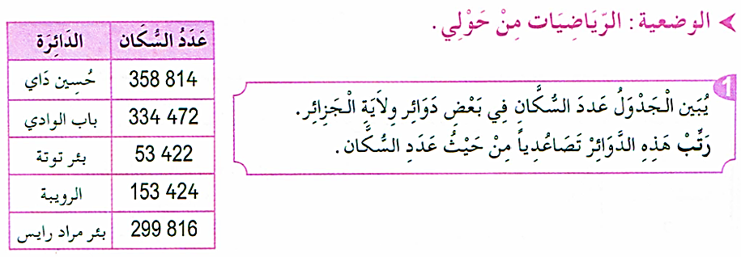  الوضعية الثانية :  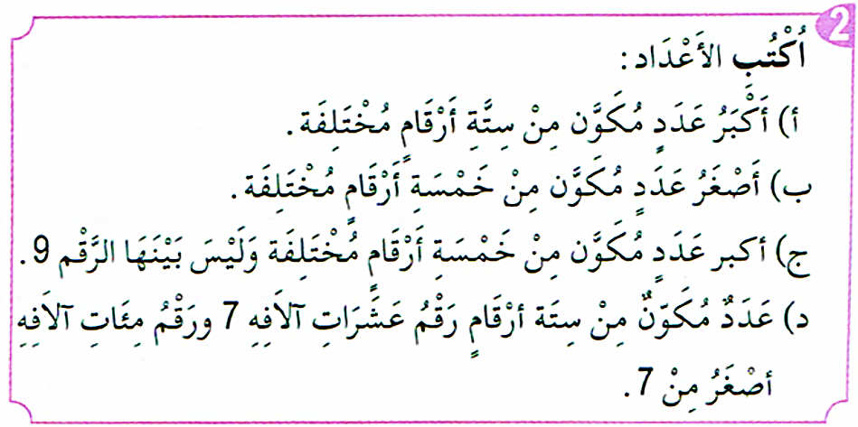  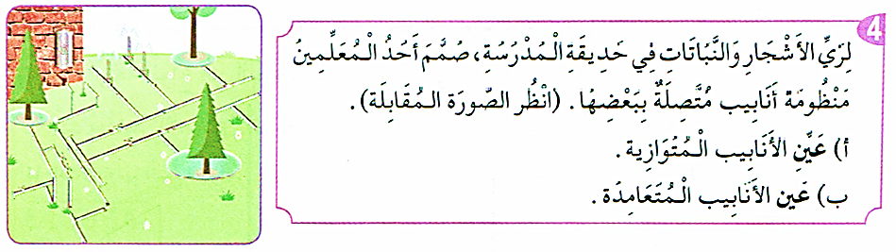  الوضعية الثالثة :  - قراءة كل سند وحده ، وطرح بعض الأسئلة حوله ، لاستخراج المعطيات والمطلوب .  - المناقشة و الشرح .  - اختيار طريقة العمل ( فردي ، ثنائي ، أفواج ) ، ثم التصحيح الجماعي على السبورة . | الوضعية  يفهم المشكلة  ينجز الحساب  يقرأ و يجد حلا للوضعية  يستنتج و يدعم ما تعلمه
الإستثمار | حصة الأنشطة: تخصص لإنجاز بعض التمارين من الحصيلة ص 53 | ينجز فرديا ويصحح

